**МИНИСТЕРСТВО ЦИФРОВОГО РАЗВИТЯ СВЯЗИ И МАССОВЫХ КОММУНИКАЦИЙ**

Ордена Трудового Красного Знамени

Федеральное государственное бюджетное образовательное учреждение высшего образования

«Московский технический университет связи и информатики»

Отчёт по лабораторной работе №1

Выполнил: Студент группы БФИ2203

Дружинин Ю. С.

Проверил: Джабраилов Х. А.

Москва

2022

1. Установка и вывод «Hello World!» на Python.

2. Задание - фильтрация студентов.

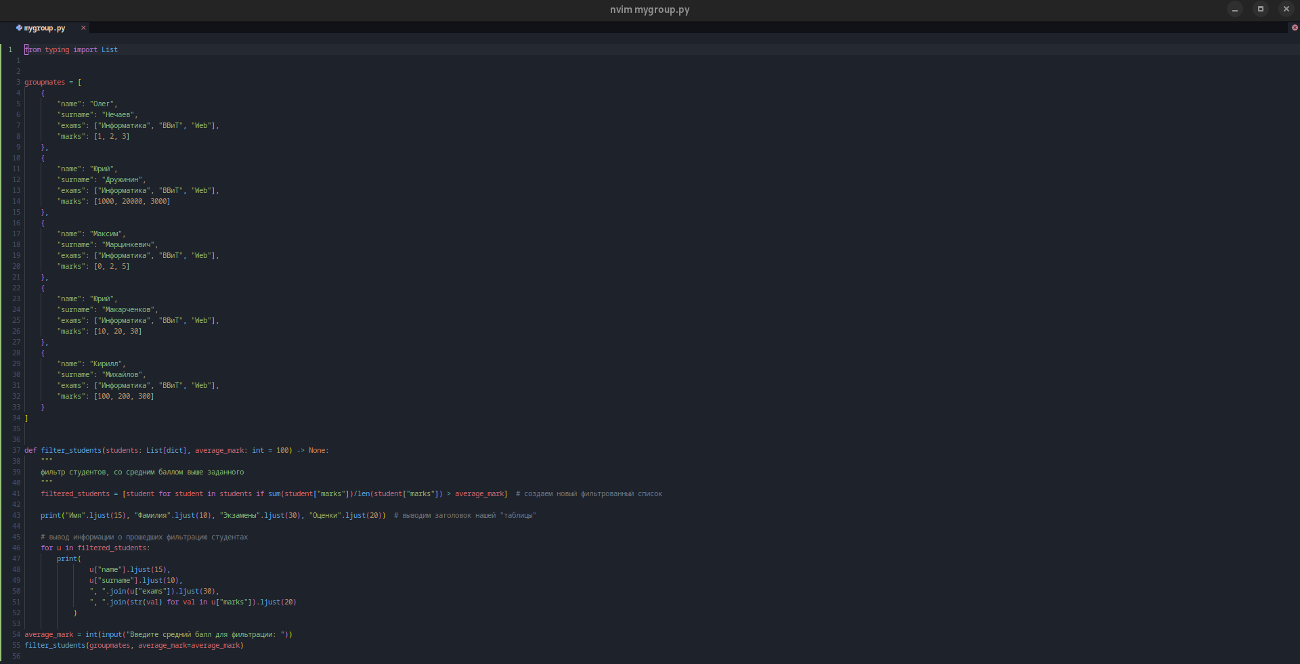

3. Начало работы с Django.

Создаем виртуальное окружение (venv), для того чтобы писать дальнейший проект и устанавливать зависимости в этой окружение.

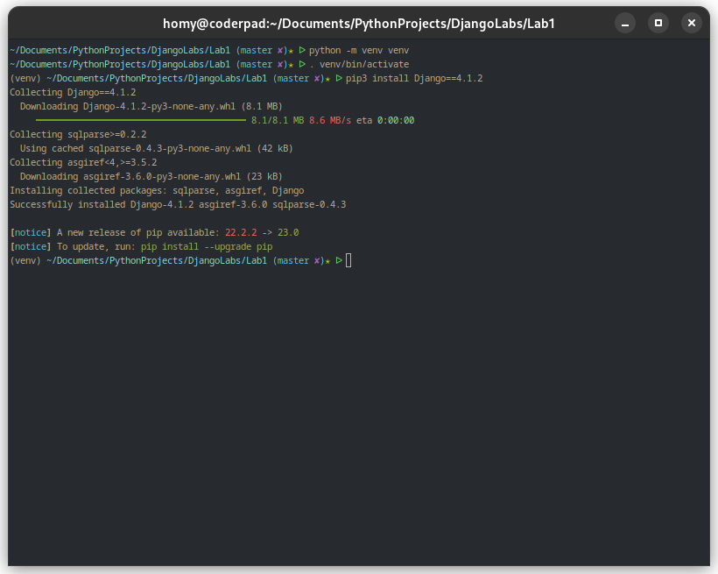

Создаем при помощи *django-admin* проект.

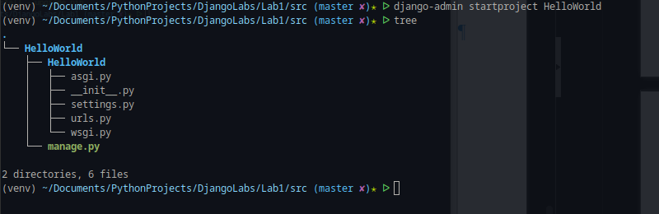

Тестируем (запускаем) локальный сервер при помощи команды: *python manage.py runserver.*

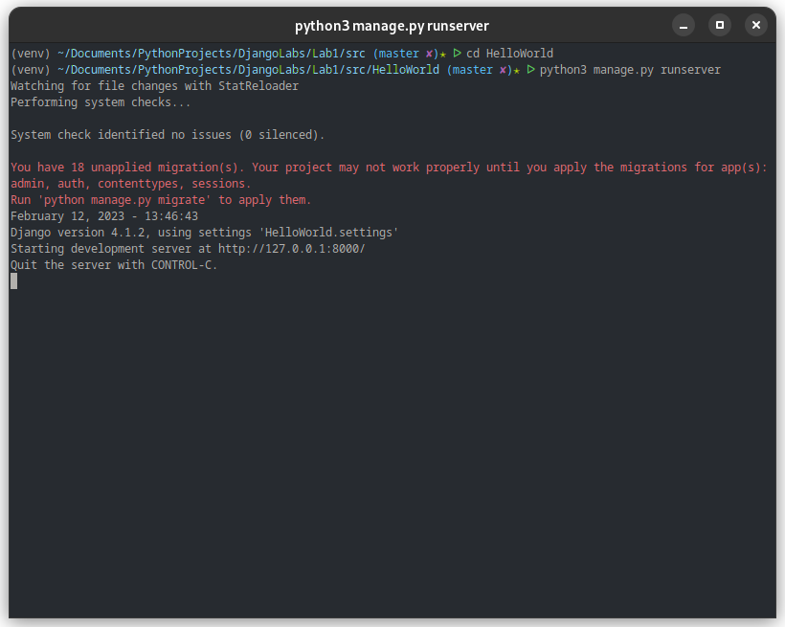

Все отлично заработало!

Создаем табицы базы данных и суперпользователя.

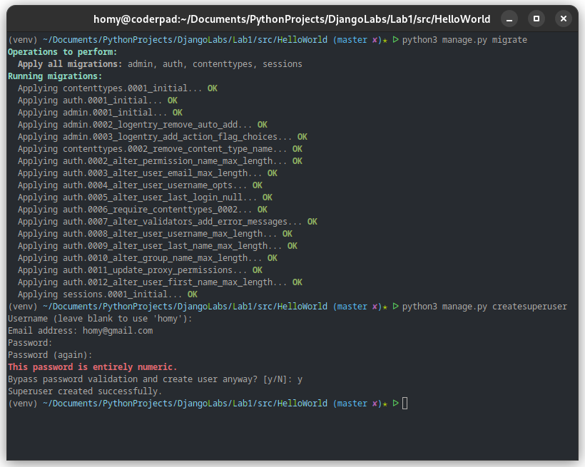

Интерфейс административного приложения Django.

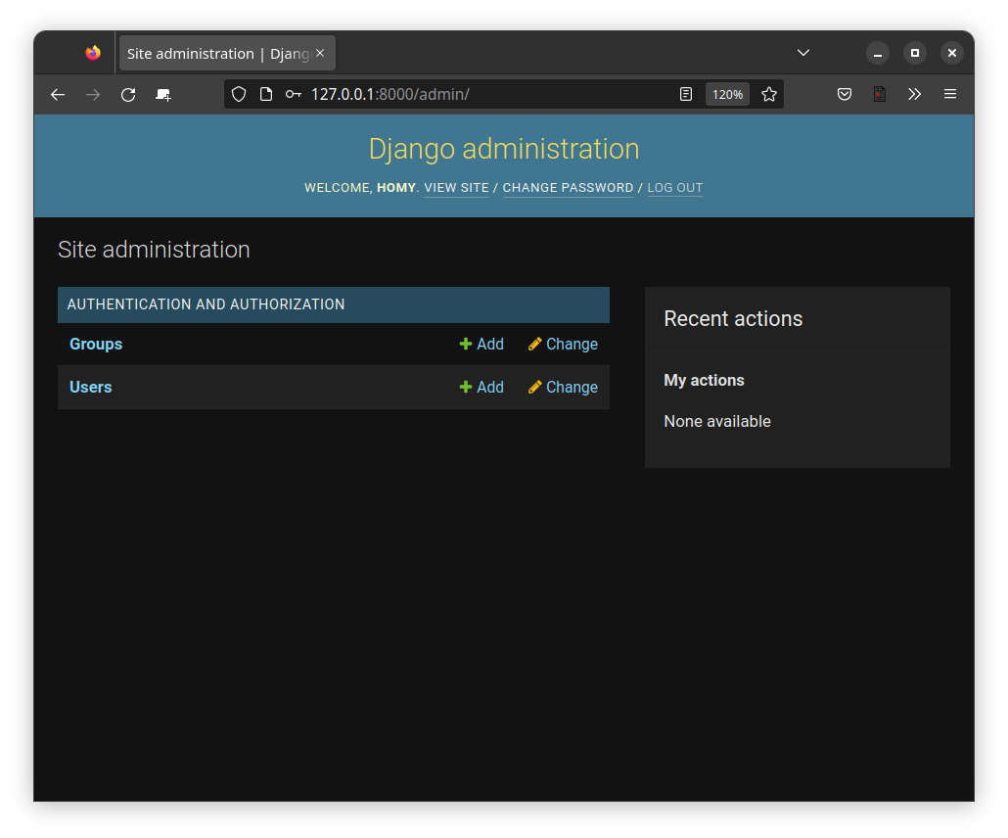

* Создаем нового суперпользователя через админку.

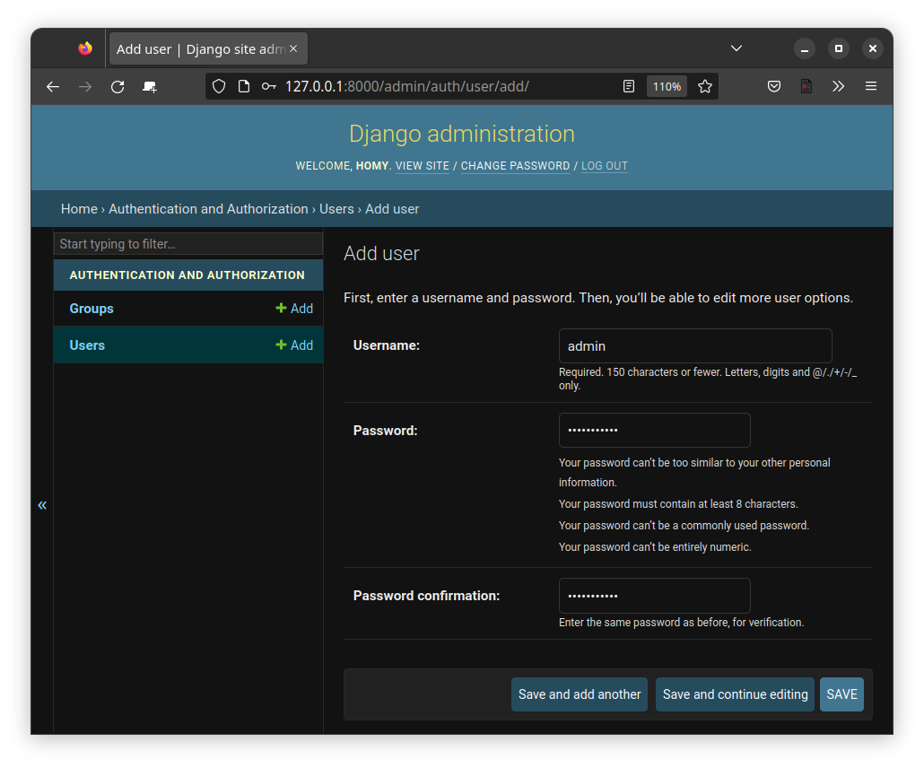

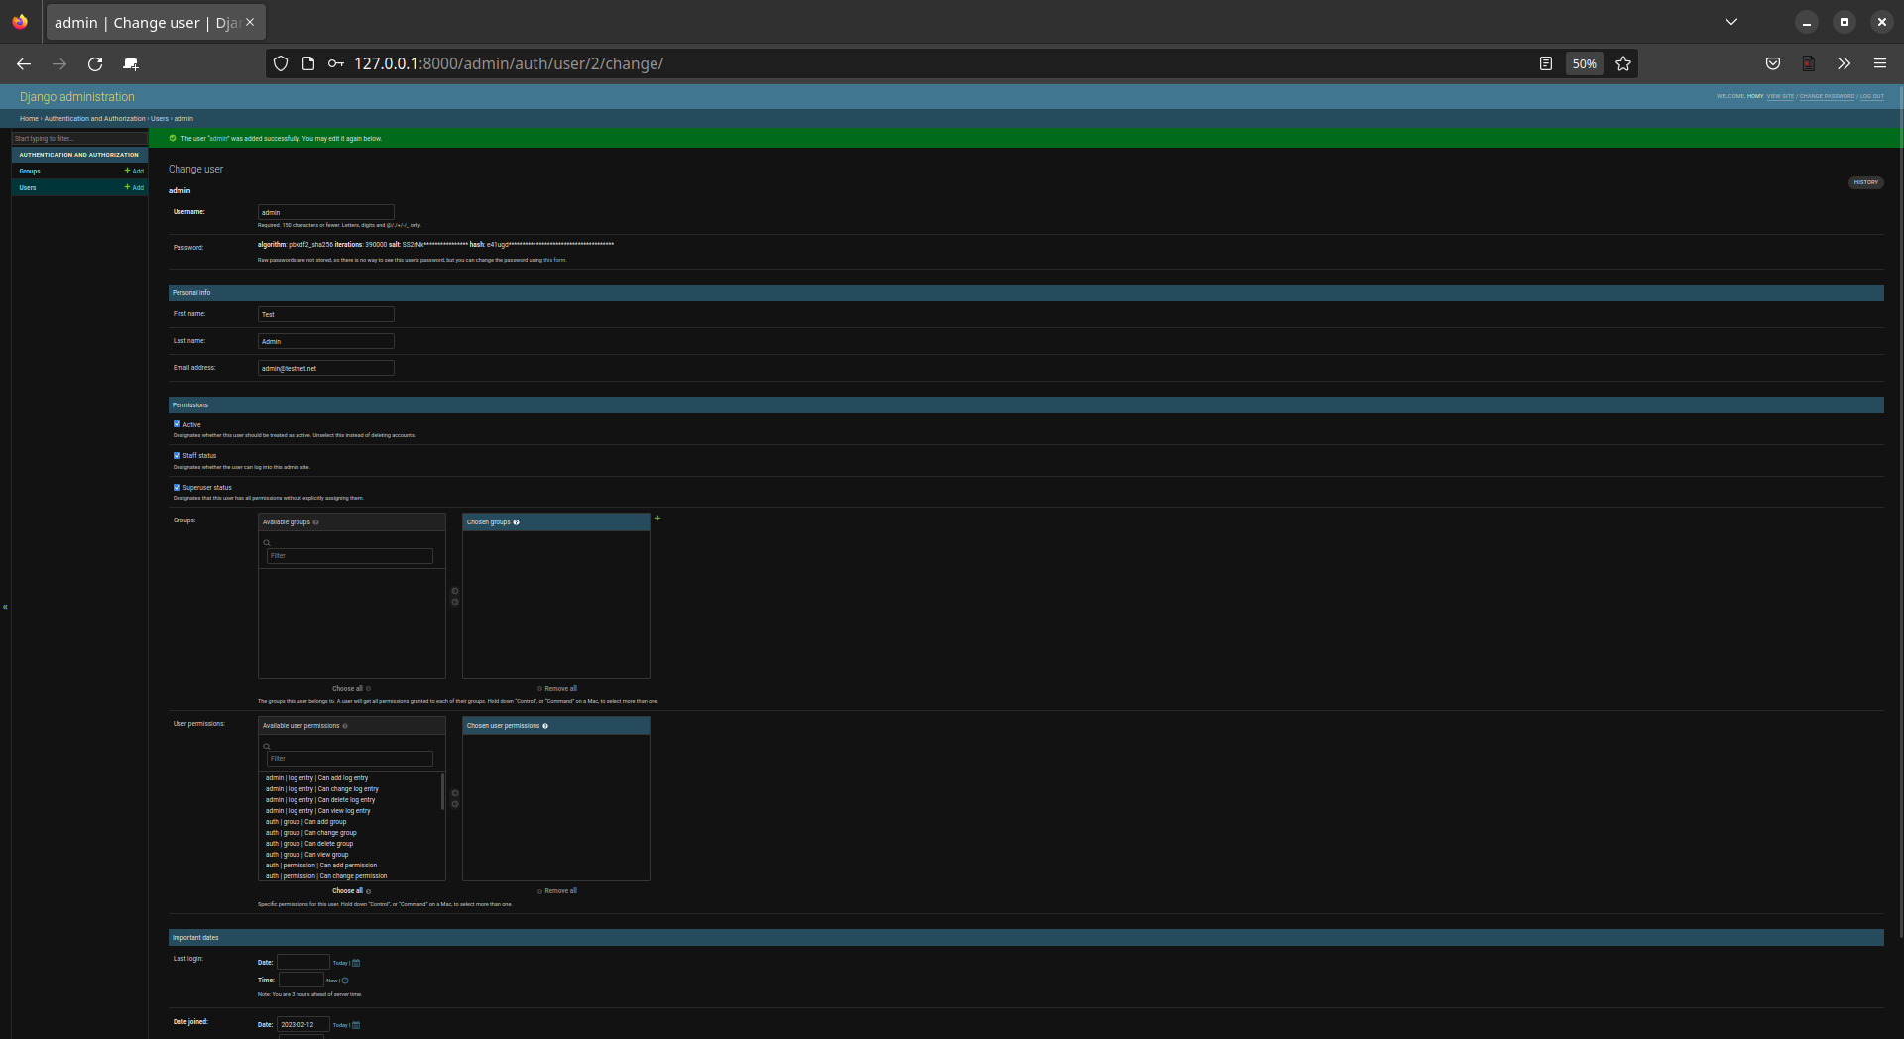

* Создать нового пользователя без прав суперпользователя через админку.

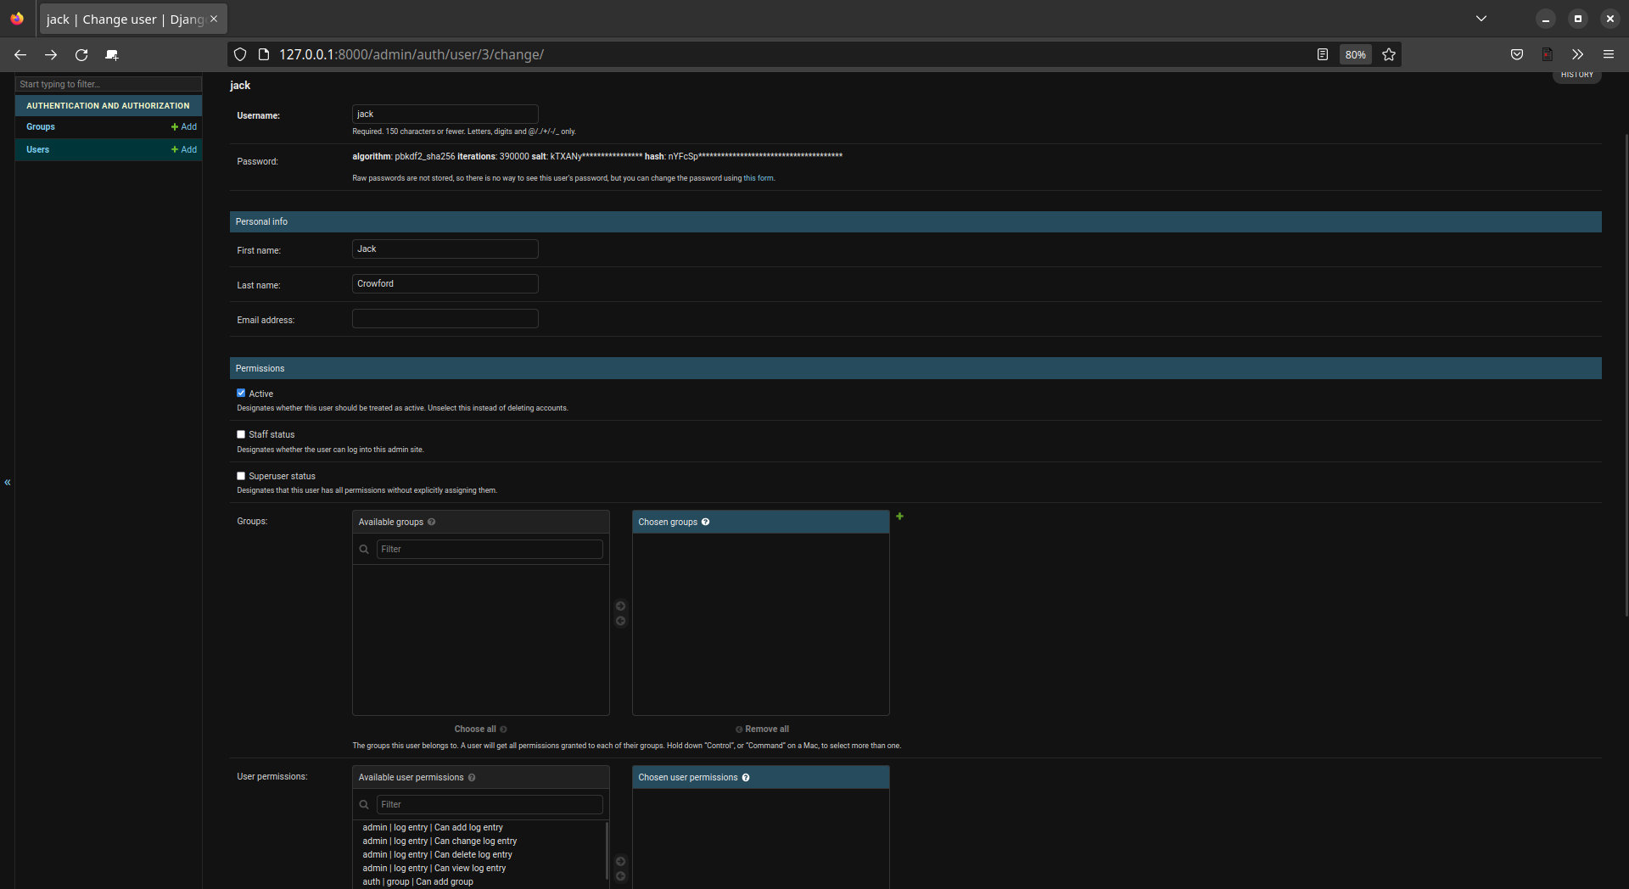

* Забанить пользователя через админку.

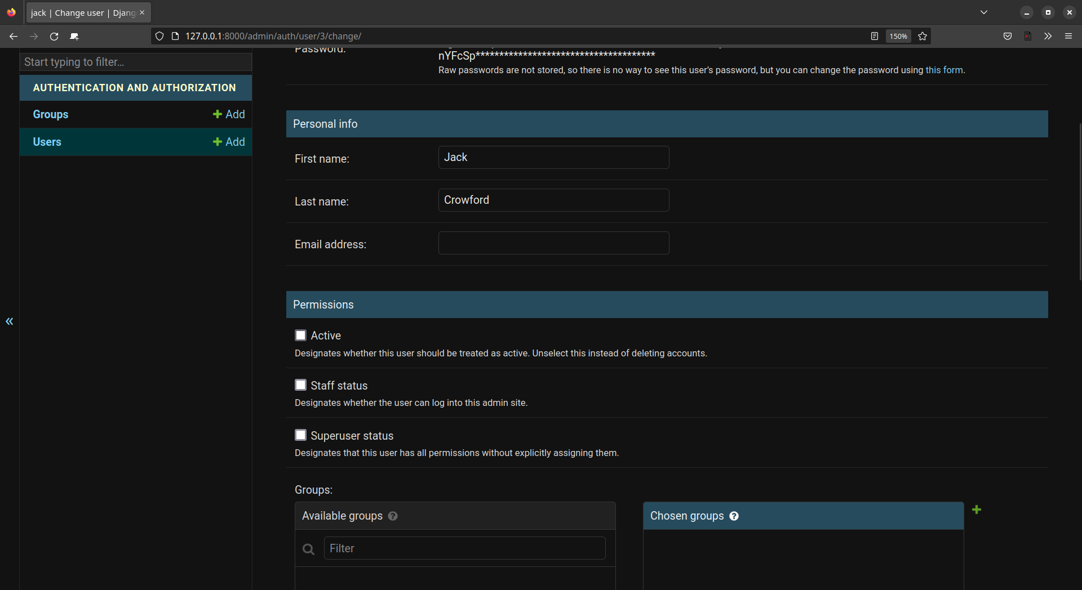

Снимаем галочку с Active — делаем неактивным

* Результат манипуляций.

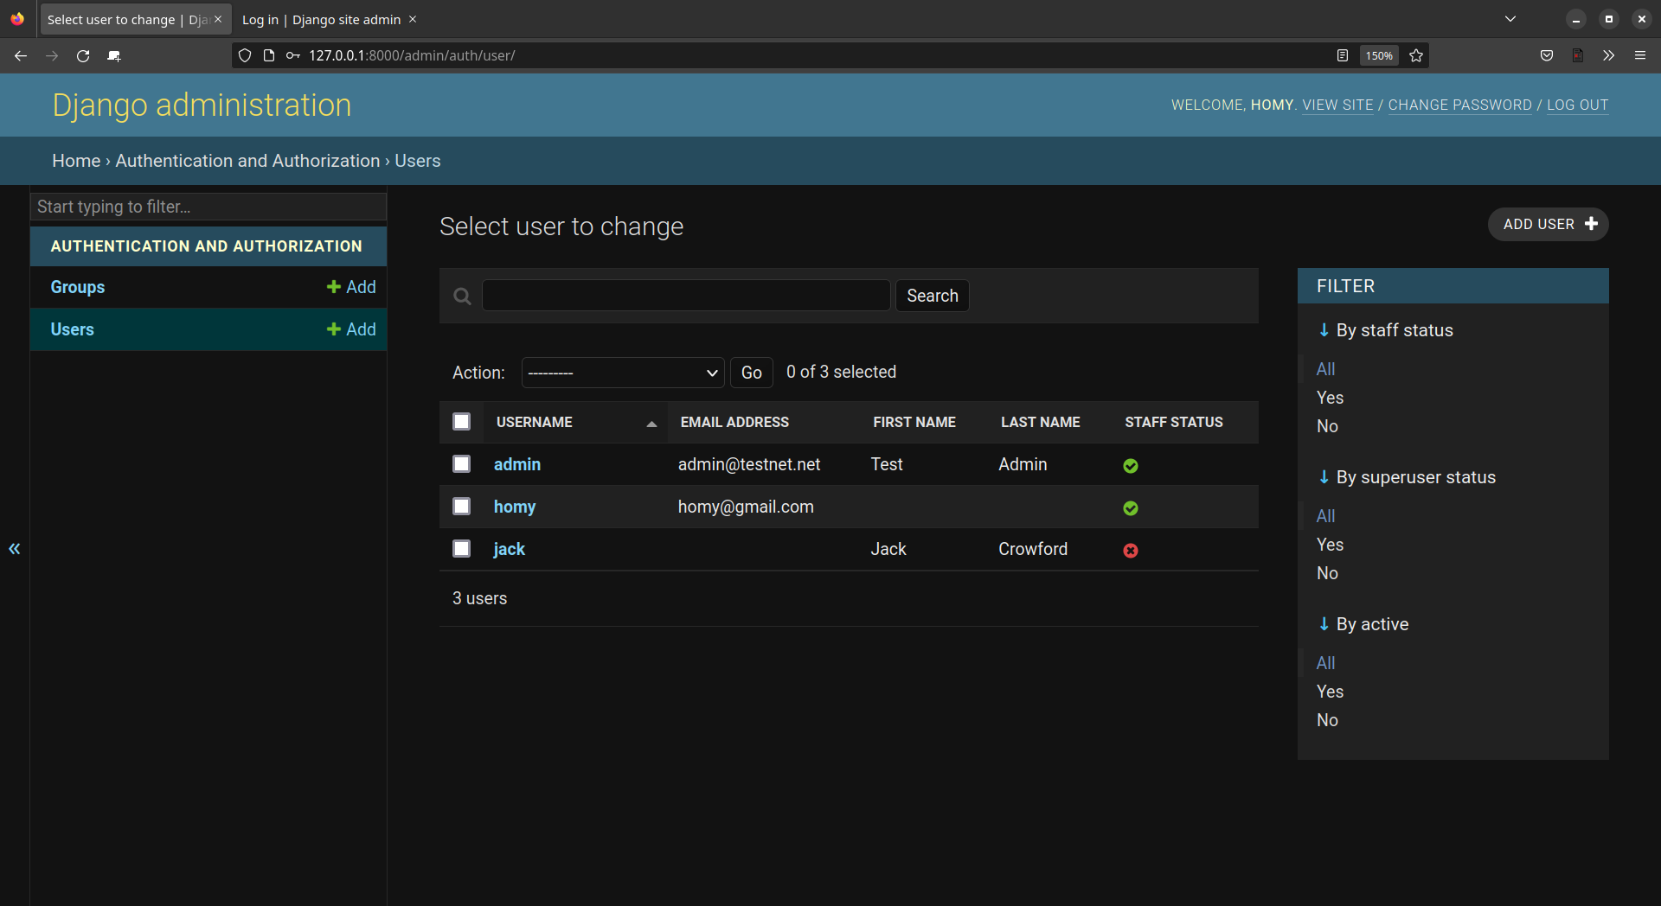Все пользователи

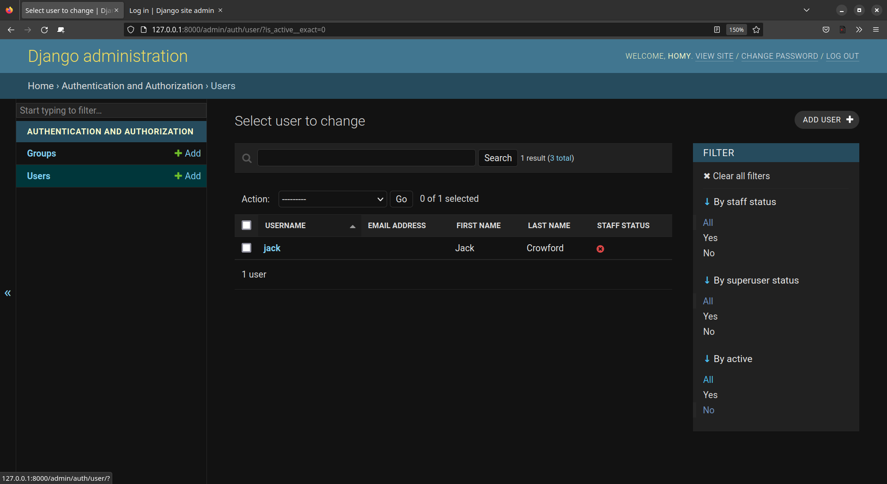

Неактивные пользователи